2017年绵阳中考历史试题【word版含答案】
为了方便您的阅读请点击全屏查看
一、选择题(每题1分,共12分)
1．山南水北谓之阳。绵阳古代称为“涪城”、“绵州”，在西汉就建立了县制。据此推知绵阳城市名字形成的原因是
A．西周实行分封制 B．位于绵山的南边
C．西汉推行郡县制 D．“推恩令”实施
2．绵阳是一座有着丰富文化底蕴的城市，留下了蜀国的许多遗址和故事。下列有助于了解这一时期社会情况的文学作品是
A．《水浒传》 B.《西游记》 C.《红楼梦》 D.《三国演义》
3．美国学者杰明·艾尔曼说：鸦片战争对中国国内影响不是太大，只限于广东一带，当时的问题是太平天国，大概几百万中国人死去，中国的经济中心江南一带都乱了，……把清朝的元气消耗得很厉害，导致国力衰减。作者认为
A. 鸦片战争使中国成为了半殖民地 B.太平天国运动推翻了清王朝
C. 太平天国运动严重破坏经济发展 D.鸦片战争有利于中国近代化
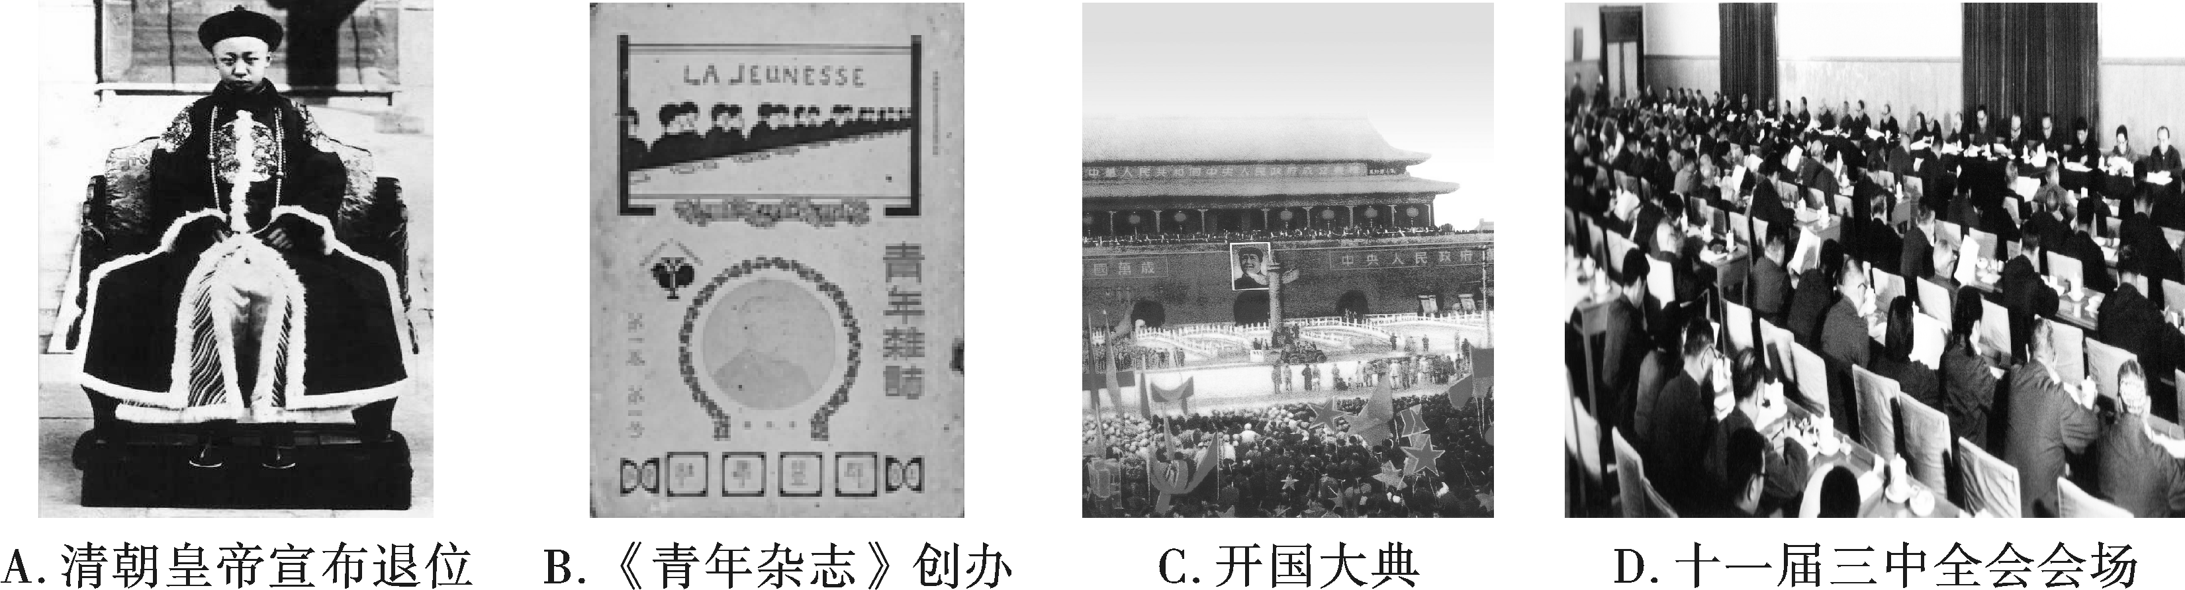
4．上海见证了中国近现代历史发展的历程，下列图片中的历史事件发生在上海的是
5.何香凝裙上写诗：“枉自称男儿，甘受倭奴气，不战送山河，万世同羞耻。”对此诗的正确理解是
①写于九一八事变后 ②倭奴指的是美帝国主义
③中国推行抵抗政策 ④体现了作者的爱国情怀
A．①② B．③④ C．①④ D．②③
6.阅读下列表格，指出中美贸易显著变化的主要因素是
中美贸易表（单位：百万美元）
年份 | 美国对华出口 | 中国对美出口
1972 | 60 | 32
1975 | 304 | 156
1980 | 3755 | 1059
1985 | 3855 | 3840
A. 土地改革 B.开展人民公社化运动
C. 一五计划 D.中国调整了内外政策
7． “红十字”是舍己救人的象征，始于耶稣被钉死在十字架上。据此，你认为“红十字”标记起源于
A.基督教 B. 道教 C. 伊斯兰教 D. 儒家
8．随着封建社会的衰落和资本主义萌芽的发展，17—18世纪，欧美主要国家发生了社会巨变。这一巨变主要是指
A．自由、平等思想确立 B．完成了工业革命
C．建立了资本主义制度 D．出现了殖民帝国
9．右图为俄国(苏联)粮食产量变化曲线。其中影响1913～1921年粮食产量变化的重要因素是
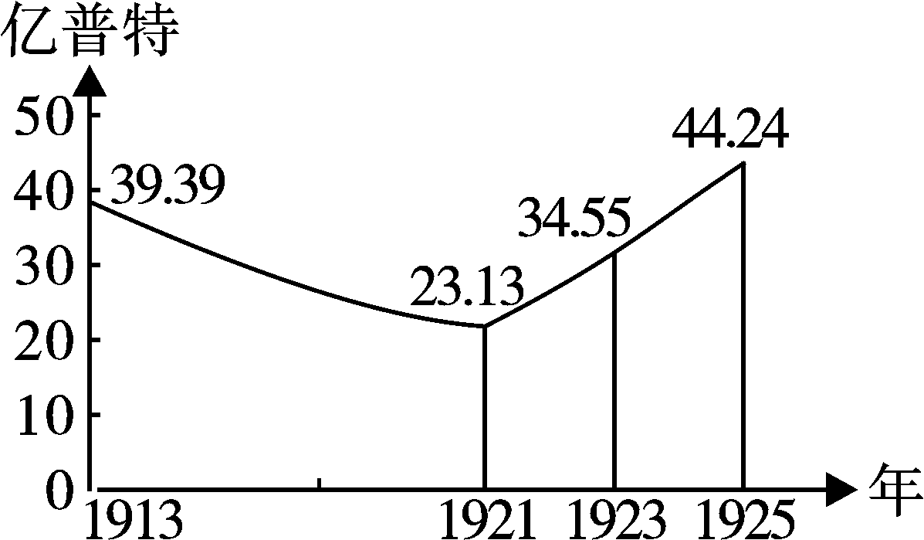
A．第一次世界大战 B．新经济政策
C．第二次工业革命 D．斯大林模式
10．观察下面的结构示意图，该图反映的主题是
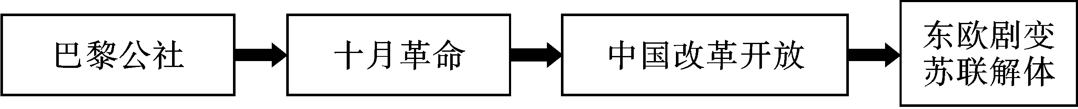
A．社会主义运动曲折发展 B．共产主义运动欣欣向荣
C．民族解放运动蓬勃发展 D．国际政治格局曲折发展
11.冷战时期，中、苏、美三大国在许多问题上是针锋相对的。但在苏联空军参加朝鲜战争这一问题上，却心照不宣地严守机密，而且一守就是好几十年。这一“心照不宣”
A．表明中国坚持中立的外交政策 B．说明三国想避免世界局势进一步恶化
C．表明苏联不愿意卷入朝鲜战争 D．说明美国改变了孤立中国的外交政策
12.访谈当事人是获取历史知识的重要途径之一。要了解下列历史事件，最适合我们采用此方法的是
A. 萨拉热窝事件 B.巴黎和会 C.北伐战争 D.中美建交
二、材料解析题（每题9分，共18分）
27．（9分）改革推动发展，法制为改革护航。阅读下列材料，回答问题
材料一 在每年春季举行的公民大会上,若有人提出惩治违法执政者的议案,就进行公民裁决。公民可在贝壳上写下自己认为应该受制裁者的名字，然后进行无记名投票。如果某执政者获得6000个贝壳，就会依法被剥夺公民权，流放海外10年。
——《世界历史》（九年级上）
材料二 美国的开国者们因为长久的自治传统，使他们对一个坐拥大权的政治领袖患有极大的忧患，因为他们想方设法的约束总统的权力。不仅是司法、立法，甚至在宪法中加上了弹劾权。
——《大国崛起》
（1）材料一的史实出现在哪个国家？（1分）材料二中美国为了约束总统的权力采取了什么制度？（1分）两则材料有什么相同之处？（1分）

材料三 杰出人物对人类社会发展做出了重大贡献。下图三位伟人是20世纪杰出人物的代表。
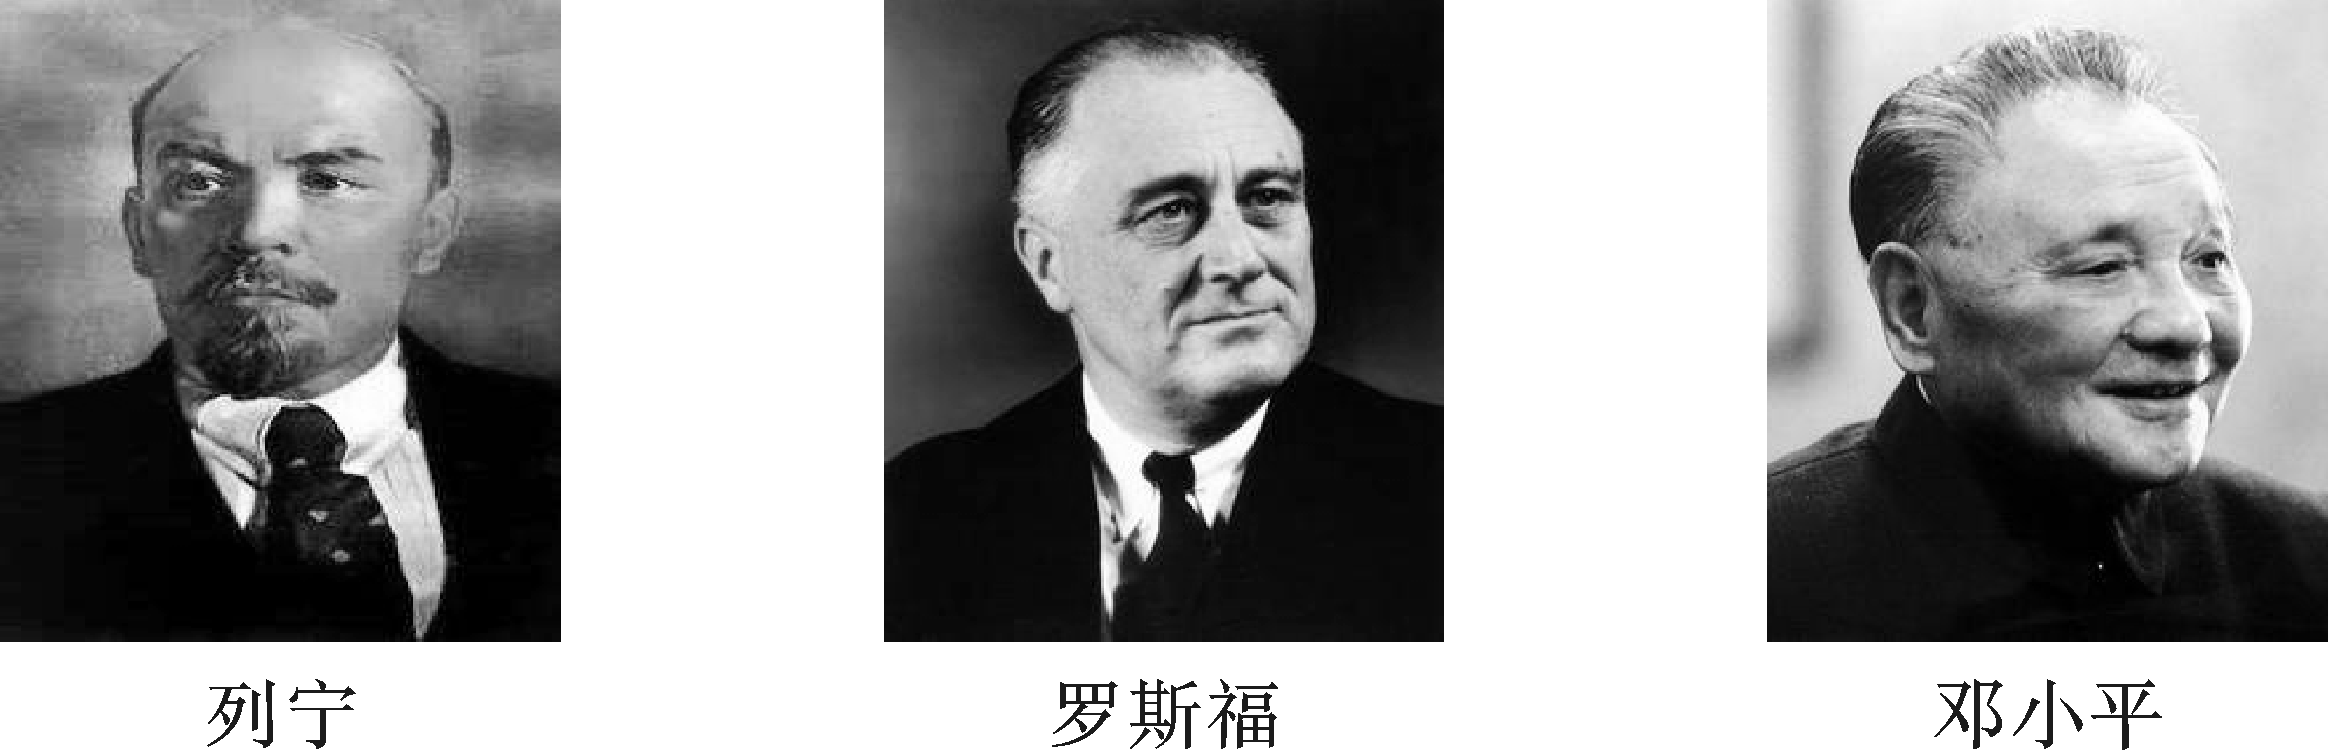

（2）阅读材料三并所结合所学知识，指出三位伟人的共同点。（1分）请你对其中一位伟人作简要介绍。（2分）
（3）根据上述材料并结合所学知识，请你给中国社会主义现代化建设献计献策。（3）

28．当今世界，全球化面临挑战，但全球化趋势不可阻挡。阅读下列材料并结合所学知识回答问题。
材料一 资本主义世界市场的形成经历了一个漫长而复杂的过程。到15世纪末16世纪初，世界几大文明区域联结起来。19世纪末，随着科技革命的深入，世界被列强瓜分，形成了列强支配的资本主义世界体系,资本主义全球化趋势增强，世界连结成一个整体。
（1）根据材料一并结合所学知识，指出把世界开始连结成一个整体的历史事件。（1分）分析19世纪末,资本主义世界体系形成的原因。（2分）
材料二 1979年4月，广东省负责人向中央汇报工作时，希望让广东在对外经济活动中有必要的自主权……邓小平当即果断指出：“中央没有钱，可以给些政策，你们自己去搞，杀出一条血路来。”
——中图社《中国历史》八年级下册
材料三

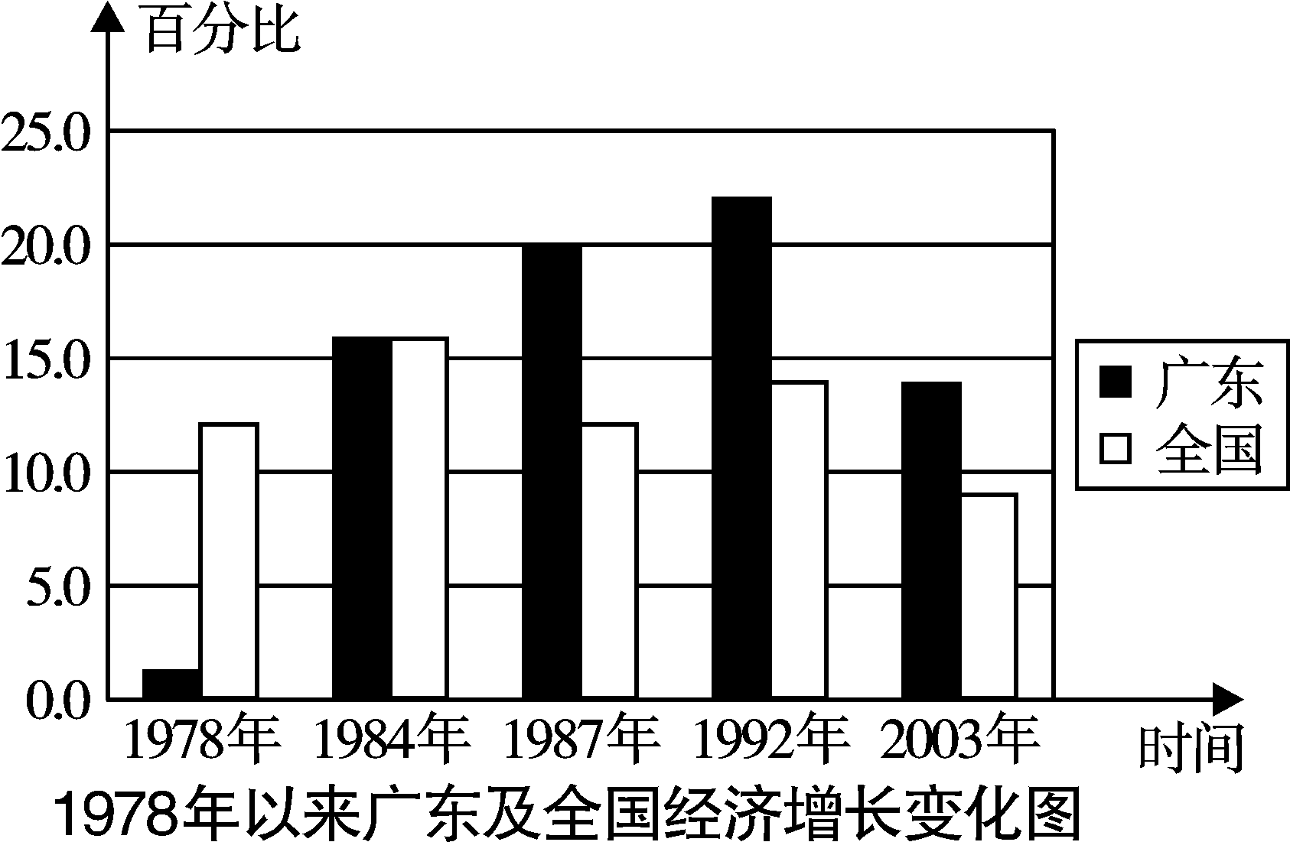
——《广东统计信息网—统计图表—GDP》
（2）根据材料二、三，指出中国从被动开放到主动融入世界的一项重大措施，这一重大措施产生了什么积极作用？（3 分）
材料三 在经济全球化进程中，世界格局多极化趋势下，中国积极地活跃在国际舞台上，广泛参与各种国际组织的活动，增进对外交流，主动参与国际竞争与合作，努力发挥自己的重要作用。
(3) 结合所学知识举一例说明中国没有参与全球化导致落后的史实。（1分）在当今全球化的趋势下，你认为中国应该如何行动？（2分）

2017年绵阳中考历史试题答案：
选择题1——5BDCBC 6——10DACAA 11——12BD
27、（1）雅典（1分）；三权分立（1分）；用法制限制执政者的权力。（1分）
（2）共同点：领导社会改革。（1分）示例 邓小平：中国无产阶级革命和建设的领导者。领导了中国的改革开放，为中华民族的独立和发展做出了卓越贡献。（2分，言之成理可给分。）
（3）始终坚持改革、开放；加强社会主义法制建设；在坚持法制的基础上深化改革。（3分，言之成理可给分。）
28、（1）事件：新航路的开辟；（1分）原因：第二次工业革命；殖民扩张。（2分）
（2）措施：建立经济特区；（1分）意义：有利于引进外资和外国先进技术；极大的促进了广东经济的发展。（2分，言之成理可给分。）
（3）史实：文化大革命（1分,言之成理可给分） 对策：积极参与国际组织的活动；加快“一带一路”建设，推动全球化的发展。（2分，言之成理可给分）

